DURACIÓN

Contenidos
- 1 INTRODUCCIÓN
- 2 TEMPO
- 3 COMPÁS
- 4 ACTIVIDADES

INTRODUCCIÓN
La duración es la cualidad del sonido que depende de la persistencia de la onda y nos permite distinguir los sonidos cortos de los largos. La duración del sonido se representa en partituras mediante figuras musicales y silencios.
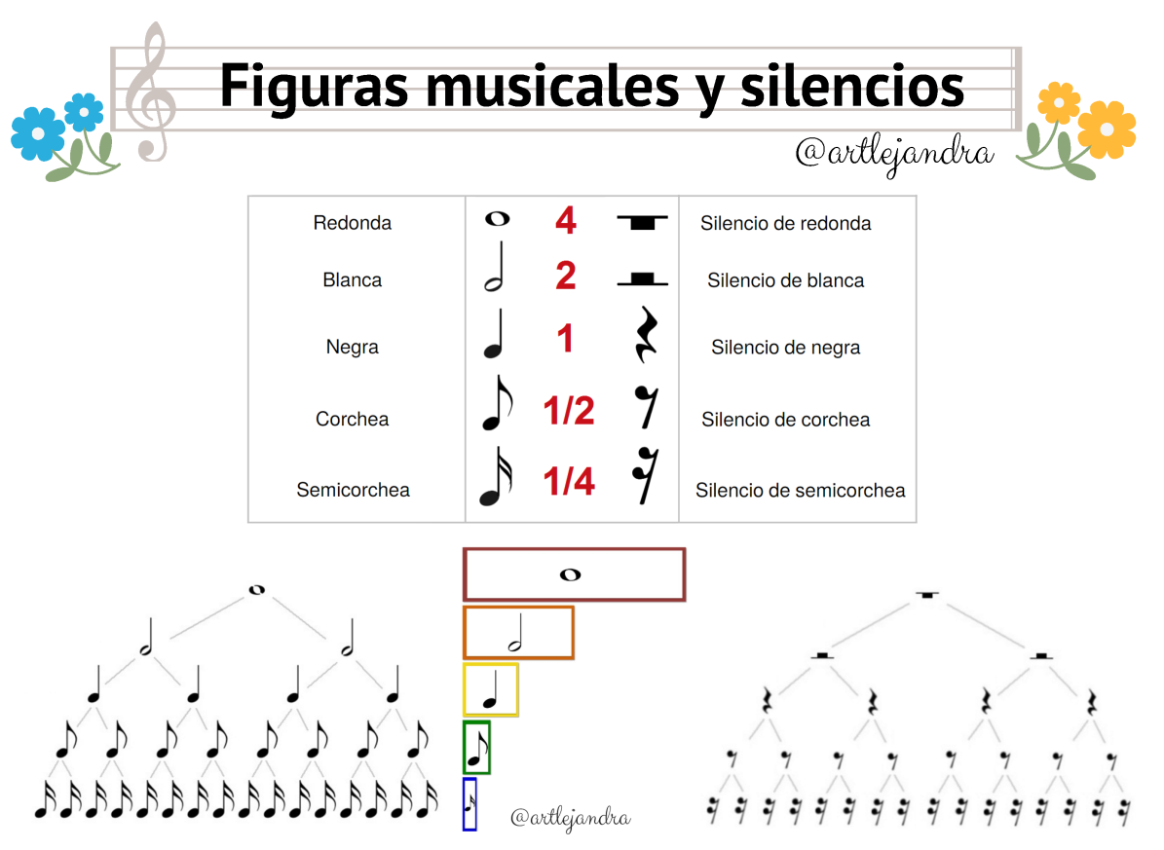

Al escribir una nota, distinguimos tres partes: (1) cabeza, (2) plica y (3) corchete.

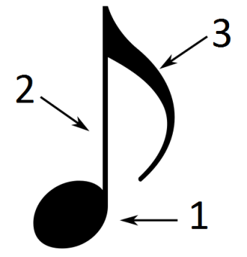

TEMPO
Para identificar el tempo de una pieza, es necesario descubrir su pulso. Esto es algo que hacemos de forma instintiva al mover el pie o la cabeza al ritmo de la música.
- El pulso es un latido constante y regular que podemos encontrar en la mayoría de piezas musicales.
- El tempo es la velocidad del pulso, es decir, la velocidad a la que se interpreta una pieza musical.

Tipos de indicaciones de tempo
- Indicaciones de tempo uniforme: establecen una velocidad que permanece constante hasta que otra indicación aparece para modificarla.
En partituras se colocan por encima del pentagrama usando palabras en italiano o indicaciones metronómicas. La percepción de la velocidad o tempo es bastante subjetiva; por ello muchos compositores usan las indicaciones metronómicas además de las indicaciones en italiano.
Un metrónomo es un dispositivo que emite sonidos regulares, medidos en pulsaciones por minuto (ppm), para ayudar al intérprete a mantener el tempo de una pieza musical.
 | 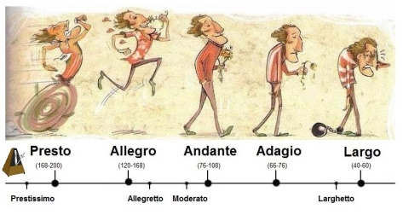
  Término.italiano | Tempo metronómico | Significado
  Prestissimo | 200-208 | extremadamente.rápido
  Presto | 168-200 | muy rápido
  Allegro | 120-168 | rápido
  Moderato | 108-120 | moderado
  Andante | 76-108 | calmado
  Adagio | 66-76 | lento
  Largo | 40-60 | muy lento

John Coltrane - Giant Steps  (Prestissimo) | Rimsky-Korsakov - Vuelo del moscardón  (Presto) | Rossini - Guillermo Tell obertura  (Allegro) | Saint-Saëns - El cisne  (Adagio)

- Indicaciones de tempo variable: introducen un cambio gradual en la velocidad.
  - Accelerando (accel.) / animando (anim.): gradualmente aumentando la velocidad.
  - Ritardando (rit.) / rallentando (rall.): gradualmente reduciendo la velocidad.
- Indicaciones de tempo libre: detienen la velocidad regular y el intérprete puede elegir la velocidad.
  - Ad libitum / a piacere: a elección del intérprete, libremente.
- Restablecimiento del tempo: restablecen la velocidad original, tras una indicación de tempo variable o libre.
  - A tempo / In tempo: a tiempo.
Grieg - In the Hall of the Mountain King  (Accelerando) | Charpentier - Te Deum  (Ritardando) | Debussy - Syrinx  (Ad libitum) | Brahms - Danza húngara n.º 5  (Ritardando - A tempo)

COMPÁS
La mayoría de la música occidental se organiza en patrones repetitivos de pulsos fuertes y débiles, que se agrupan en compases.
- El compás de una pieza musical es su ritmo básico. Los compases se pueden clasificar contando el número de pulsos desde un pulso fuerte hasta el siguiente pulso fuerte.
- La indicación de compás es el símbolo que nos indica el compás de la pieza. Se representan con fracciones.
  - El numerador indica el número de pulsos en que se divide cada compás.
  - El denominador indica la figura que equivale a un pulso o subdivisión (en relación con la redonda).
Las piezas musicales se dividen en compases, los compases en pulsos y los pulsos en subdivisiones.
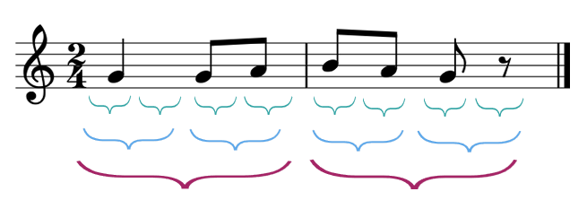

Tipos de compases según el número de pulsos
- Compás binario: tiene 2 pulsos, 1º fuerte y 2º débil. Ej. ragtime, marcha, polka, merengue.
- Compás ternario: tiene 3 pulsos, 1º fuerte, 2º débil y 3º débil. Ej. vals, minueto, scherzo.
- Compás cuaternario: tiene 4 pulsos, 1º fuerte, 2º débil, 3º fuerte y 4º débil. Ej. rock, pop.
Tipos de compases según la subdivisión del pulso
- Compás simple o de subdivisión binaria: en el que cada pulso se divide en 2 partes. Los numeradores son 2, 3 y 4.
- Compás compuesto o de subdivisión ternaria: en el que cada pulso se divide en 3 partes. Los numeradores son 6, 9 y 12.
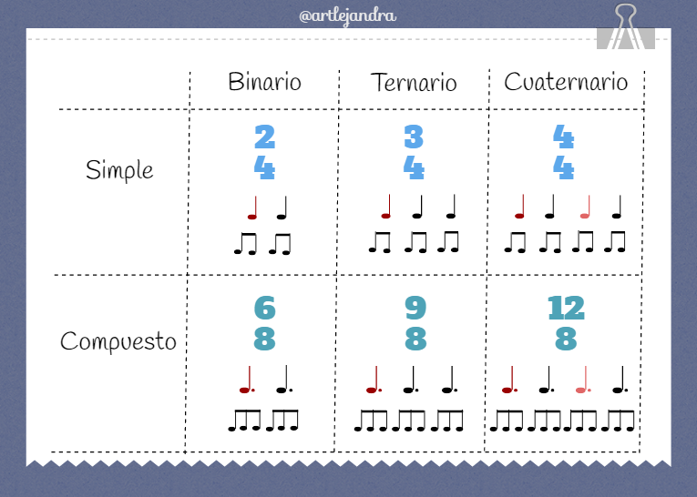

Scott Joplin - The Entertainer  (2/4 ragtime) | J. Strauss - Blue Danube  (3/4 vals) | AC DC - Back In Black  (4/4 rock)

Queen - We Are The Champions  (6/8) | J. S. Bach - Cantata BWV 147  (9/8) | R.E.M. - Everybody Hurts  (12/8)

* Compás de amalgama: mezcla pulsos simples y compuestos, por tanto el compás no puede dividirse en pulsos iguales. Los numeradores son 5, 7, 11, etc. Ej. 5/4, 5/8, 7/4, 7/8, etc. También se denominan compases irregulares.

Take Five & Mission Impossible
(5/4)

ACTIVIDADES
1. Escribe el tipo y significado de las siguientes indicaciones de tempo.
 | TIPO | SIGNIFICADO
a) Allegro
b) Rit.
c) A tempo
d) Accel.
e) In tempo
f) Rall.
g) Lento
2. Ordena estas indicaciones de tempo de más rápido a más lento.
Presto – Adagio – Andante – Prestissimo – Allegretto – Larghetto – Adagietto – Largo
3. Escribe las opuestas a las siguientes indicaciones de tempo.
a) Ritardando
b) Largo
c) A tempo
d) Prestissimo
4. Añade las líneas divisorias.
